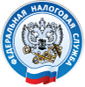
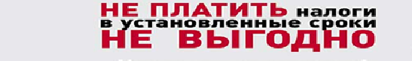
ФНС РОССИИ
WWW.NALOG.RU
_

- в налоговом органе по месту жительства или месту нахождения налогооблагаемого имущества;
- в «Личном кабинете налогоплательщика для физических лиц», расположенном на официальном сайте ФНС России www.nalog.ru;
- на портале государственных и муниципальных услуг gosuslugi.ru;
- в любом территориальном отделении МФЦ Камчатского края

Погасите задолженность

- с помощью электронных сервисов ФНС России «Личный кабинет налогоплательщика для физических лиц», «Заплати налоги»; «Уплата налогов, страховых взносов физических лиц»
- через онлайн сервис одного из банков-партнёров ФНС России;
- через отделения банковских и кредитных организаций;
- через кассы федеральной почтовой службы.
Межрайонная ИФНС России №3 по Камчатскому краю

